**Domáce úlohy od 22.3 do 26.3. 2021**

**VI.B**

**Vypracoval: Mgr. Ján Hvozdík**

MATEMATIKA

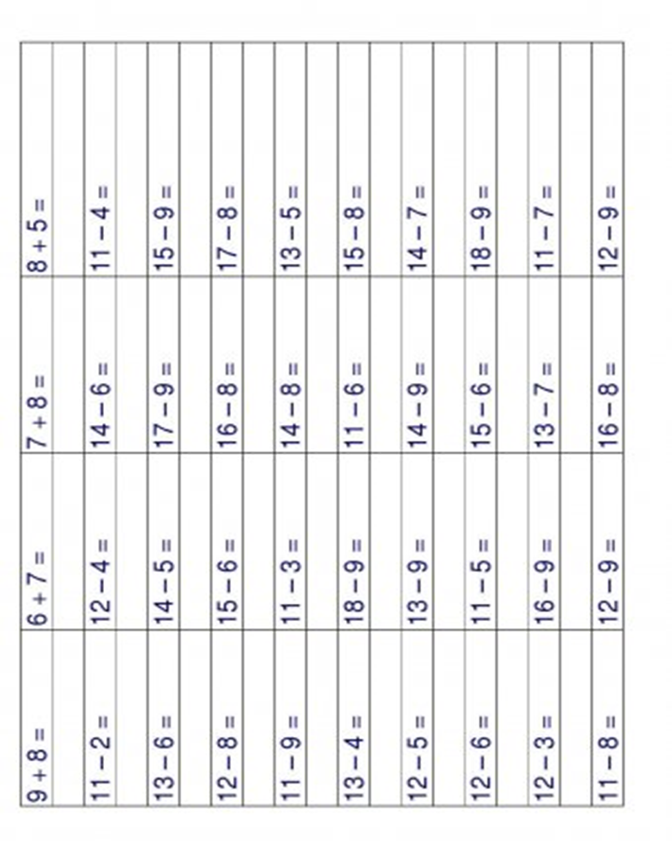

**1. Doplň znamienka:**

18 2 = 16 20 5 = 15

16 10 = 6 0 8 = 8

12 1 = 11 15 6 = 9

17 3 = 14 19 6 = 13

14 10 = 4 13 10 = 3

16 8 = 8 10 7 = 3

**2. Vypočítaj:**

14 - 7 = 15 - 9 = 11 - 6 =

11 - 5 = 11 - 2 = 17 - 9 =

16 - 7 = 14 - 8 = 12 - 6 =

12 - 3 = 12 - 5 = 13 - 8 =

**3. Doplň chýbajúce čísla v číselnom rade.**

20___ 18___ ____ 15___ ___12___10___ ___7___5___3___1

**Dokresli predmety podľa čísla v štvorčeku:**

16

20

Rad čísel od 10 do 20

13

18

SLOVENSKÝ JAZYK

**Upevňujeme si hlásku – písmeno Ď**

***1.*** *Zakrúžkuj len tie obrázky, v ktorých počuješ hlásku* ***Ď***

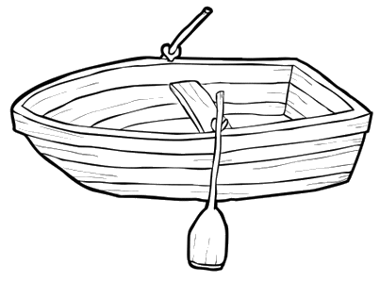

***2.*** *Precvič si písanie.*





***3.*** *Podčiarkni správne slovo.*

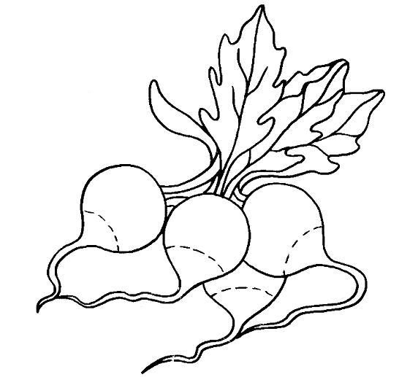

**Čitaj text**

V utorok k nám pricestuje teta Naďa z Maďarska. Keď mi to mama oznámila, hneď som jej povedal: „Ráno ma zavčasu zobuď! Počkám tetu Naďu, veď som ju dlho nevidel.“ Dostal som takúto odpoveď: „Zaujímavé! Inokedy si ako medveď v brlohu. Utorok je ďaleko. Teraz poďme spolu na nákup. Kúpime tete darček.“ Aj ja som dostal darček – malú drevenú loďku. Poďakoval som a odvďačil sa mamine objatím.

***1. Utvor dvojicu slovo - obrázok, ktoré k sebe patria.***

poklad dubák búda umývadlo vodník

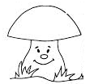

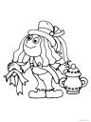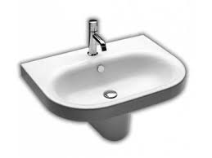

***2. Vyfarbi rámčeky len so správne napísanými slovami.***

***záhada***

***hubda***

***vodopad***

***ubica***

***bádika***

***padák***

***dukát***

***nadpis***

***hadica***

**Vecné učenie**

[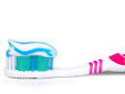](http://www.google.sk/url?url=http://zdravie.pravda.sk/zdravie-a-prevencia/clanok/279549-ako-si-spravne-cistit-zuby/&rct=j&frm=1&q=&esrc=s&sa=U&ei=QbOMVIv7JtLkaqvrgNAM&ved=0CBUQ9QEwAA&usg=AFQjCNGTuP7fZj9YYoW0NfbAALFmn4Wqjg)1. Spoj [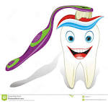](http://www.google.sk/url?url=http://www.stockphotos.sk/image.php?img_id%3D10851616%26img_type%3D1&rct=j&frm=1&q=&esrc=s&sa=U&ei=QbOMVIv7JtLkaqvrgNAM&ved=0CBcQ9QEwAQ&usg=AFQjCNGSivuWhS155WxKGwSGvbO19bNU7Q)obrázok so slovom. **Osobná hygiena**

[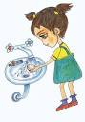](http://www.google.sk/url?url=http://www.prezdraviedeti.sk/rodicia/hygiena-a-stolovanie/&rct=j&frm=1&q=&esrc=s&sa=U&ei=g5uRVLPyGObRywOw-4H4DQ&ved=0CDMQ9QEwDw&usg=AFQjCNH1P590ySPu7xhc0zDp8-vXMXzLSw)[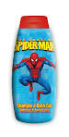](http://www.google.sk/url?url=http://www.lakoz.cz/www-lakoz-cz/eshop/24-1-Kosmeticke-zbozi/141-4-Sprchove-gely-a-sampony&rct=j&frm=1&q=&esrc=s&sa=U&ei=8LKMVOvoEMrLaJT0gMAD&ved=0CCkQ9QEwCg&usg=AFQjCNFkWWA9Wt4e6jw3KPF1GNrMae9RpQ) - šampón

[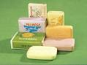](http://www.google.sk/url?url=http://www.infovek.sk/predmety/chemia/externe/majka/cistiaceprostr.html&rct=j&frm=1&q=&esrc=s&sa=U&ei=E7OMVI-wBceVavH6gbAD&ved=0CBkQ9QEwAg&usg=AFQjCNGMSs4EbHSdeZrV33o7TofXjNTU6A)- mydlo

- čistím zuby

-zubnú kefku ,pastu

- umývanie rúk

[](https://www.google.sk/url?url=https://zsgorazdovapuchov.edupage.org/&rct=j&frm=1&q=&esrc=s&sa=U&ei=dLOMVLfcDs_qaMXGgsgD&ved=0CBkQ9QEwAQ&usg=AFQjCNFWvE-2ilsdvf-gyn6xLna_gVArYw)Striedanie práce a odpočinku **doma robím v škole robím**

[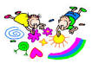](http://www.google.sk/url?url=http://www.msdamborskeho.sk/kronika08.htm&rct=j&frm=1&q=&esrc=s&sa=U&ei=07OMVJHkJ4PeauntgYAE&ved=0CCUQ9QEwCDgU&usg=AFQjCNHlHBejdRCHsUemrDSV0ijn14wwqQ)[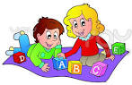](http://www.google.sk/url?url=http://obeckoromla.sk/-materska-skola&rct=j&frm=1&q=&esrc=s&sa=U&ei=dLOMVLfcDs_qaMXGgsgD&ved=0CDEQ9QEwDQ&usg=AFQjCNF4dSWfCwEp9J7W0ZhBVeKkXM5OFw)

2. Časti dňa – označ, povedz

[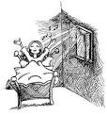](http://www.google.sk/url?url=http://www.kubesova.cz/dobre_rano&rct=j&frm=1&q=&esrc=s&sa=U&ei=BNyNVLDuFIv_Utn5gUA&ved=0CBkQ9QEwAg&usg=AFQjCNEOWu-fKk1JzGb4R3B_6qtjd-T36Q) [](http://www.google.sk/url?url=http://www.sashe.sk/fiula/detail/pdf-omalovanka-ako-si-jaja-nechcela-umyvat-zubky&rct=j&frm=1&q=&esrc=s&sa=U&ei=IN2NVPG8I4v5UPX6gdgI&ved=0CB8Q9QEwBQ&usg=AFQjCNHkkBhkfROKUsNZoLSqU4ABPLSxZg) [](http://www.google.sk/url?url=http://www.onlineomalovanky.cz/Omalov%C3%A1nky-rodina.html&rct=j&frm=1&q=&esrc=s&sa=U&ei=KtyNVK_yHcG3UYjigtAN&ved=0CCMQ9QEwBw&usg=AFQjCNG_hit8IPiOjhGT0U8trp0hM4e5tg) [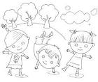](http://www.google.sk/url?url=http://www.predskolaci.cz/hra-dotkni-se-zeme/11235&rct=j&frm=1&q=&esrc=s&sa=U&ei=VNyNVJWKGMPuUML8g9gH&ved=0CBsQ9QEwAw&usg=AFQjCNFbM_IhKMguXnjzGJOsQ2obnebBzQ) [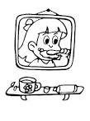](http://www.google.sk/url?url=http://www.i-creative.cz/2008/10/30/zdravi-omalovanky-k-vytisknuti/&rct=j&frm=1&q=&esrc=s&sa=U&ei=9tyNVKn9Jcz9Uq2hgIAI&ved=0CBcQ9QEwAA&usg=AFQjCNHY5vFDRn66e2uR4oh1zBTQ_6GzWg)

3. Dni v týždni sú ...............................................................................................................

.............................................................................................................................................

Zdravie a choroba

Napíš, čo robí zdravotná sestra:..................................................................................................

....................................................................................................................................................

....................................................................................................................................................

Vymenuj 3 choroby:...................................................................................................................

....................................................................................................................................................

Napíš, ako sa máme starať o svoje zuby:...................................................................................

....................................................................................................................................................

Kde nám vydajú lieky?...............................................................................................................

Napíš, čo robí lekár:..................................................................................................................

..................................................................................................................................................

..................................................................................................................................................

..................................................................................................................................................

Napíš, čo musíme robiť, keď sme chorí:..................................................................................

..................................................................................................................................................

..................................................................................................................................................

..................................................................................................................................................

Napíš, kedy si máme umyť ruky:.............................................................................................

..................................................................................................................................................

..................................................................................................................................................

Kedy je zvýšená teplota?..........................................................................................................

ROZVOJ KOMUNIKAČNÝCH SCHOPNOSTI

**DÁŽDNIK** – báseň

 Dáždnik to je veľký zvon.

Kto to zvoní, bim-bam-bom?

Kvapky po ňom bubnujú,

sobláčikmi tancujú.

**Hodiny** 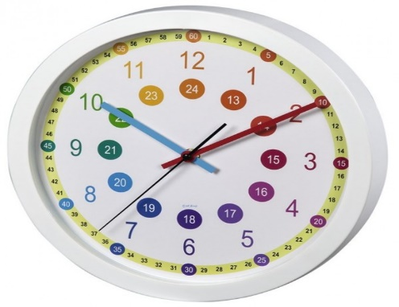

**Moje milé detičky,**

**hodiny majú ručičky.**

**Malá tá je hodinová.**

**Veľká zase minútová.**

**A potom tá tenučká,**

**sekundová ručička.**

[](http://www.google.sk/url?url=http://www.stockphotos.sk/image.php?img_id%3D9760432%26img_type%3D1&rct=j&frm=1&q=&esrc=s&sa=U&ei=hd3pU6T0CMi-O4vAgJgF&ved=0CBkQ9QEwAg&usg=AFQjCNFvjx6H7PyH4JtfKjU4lepRaPClTg)[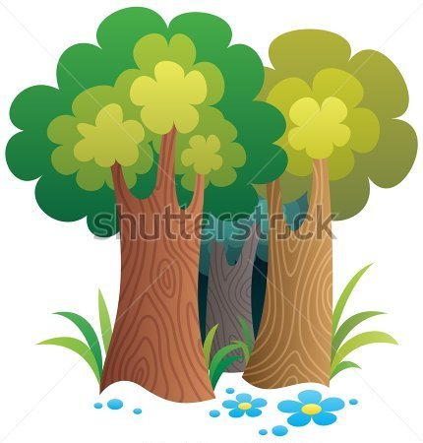](http://cz.clipartlogo.com/premium/detail/cartoon-forest-no_106371683.html)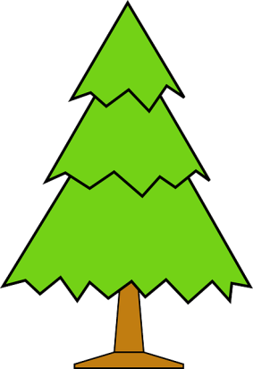Hore





[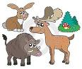](http://www.google.sk/url?url=http://www.stockphotos.sk/image.php?img_id%3D6161802%26img_type%3D1&rct=j&frm=1&q=&esrc=s&sa=U&ei=0d7pU8XmOIGqOpjtgdgO&ved=0CC0Q9QEwDDgU&usg=AFQjCNEMoJ7FLCmkCSo5ruNk6XlTQN6Hng)Povedz čo je hore a čo dole.





[](http://www.google.sk/url?url=http://www.materskaskola-zubrohlava.wbl.sk/Zvedavi-jezkovia.html&rct=j&frm=1&q=&esrc=s&sa=U&ei=_9_pU-HhCMaiO5aEgOgF&ved=0CBUQ9QEwAA&usg=AFQjCNGxTuxyPcLaZou9vNmo6A4B5NkGPQ)

Dole V[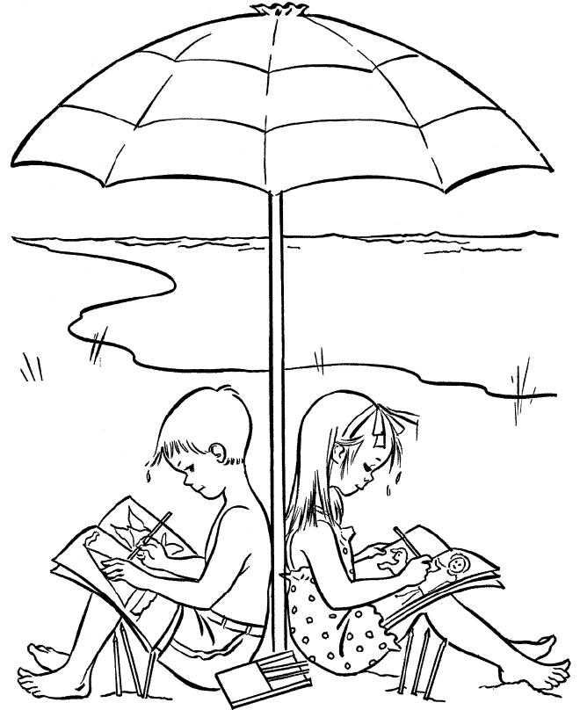](http://imgur.com/b2pqC)

Vyfarbi a povedz čo je hore a dole.

ROZVOJ GRAFOMOTORICKÝCH ZRUČNOSTI

Prepíš slová a vety:

|  |  |  |  |  |  |
| --- | --- | --- | --- | --- | --- |
| chuť |  | chodí |  | chrasta |  |
| chov |  | chmeľ |  | chovať |  |
| mach |  | chcem |  | chrbtica |  |
| chuť |  | chyba |  | chváliť |  |
| chren |  | chvost |  | chrípka |  |
| chrt |  | chromý |  | machuľa |  |
| chrup |  | chvíľa |  | chryzantéma |  |
| chváľ |  | chrúst |  | chrumkavý |  |
| chrám |  | chudák |  | chytačka |  |

|  |
| --- |
| Chudáčik žiačik robil machule v zošitoch. |
|  |
| V ďalekých krajinách chovali veľké chrobáky. |
|  |
| Chodiť s boľavým chodidlom nie je žiadna výhra. |
|  |
| Chladili v chladiarni chutné zeleninové pyré? |
|  |
| Chrániče na kolenách a lakťoch sú potrebnou výbavou športovcov. |
|  |
|  |